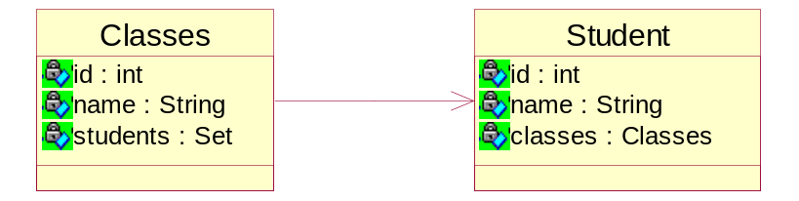
t_classes
id | name
1 | 尚学堂
t_student
id | name | classesid
1 | 10 | 1
2 | 祖儿 | 1

